Формирование финансовой грамотности на уроках истории.

Нельзя представить себе сегодня мир без денег. Финансы – это неотъемлемая часть жизни человека. Деньги окружают человека с самого рождения и становятся для него одним из главных условий жизни. Каждый день мы сталкиваемся с разными финансовыми операциями: совершаем покупки, оплачиваем проезд. Многие тратят свои деньги неразумно, не делая при этом сбережений, а экономика нашей страны нестабильна, и в периоды кризиса человек должен уметь выжить и не влезть в долги. Для этого нужно всегда иметь сбережения и приумножать их, разбираться в банковских услугах и уметь рационально вкладывать свои деньги так, чтобы еще и получить прибыль для комфортной жизни.
Со школьной скамьи нужно быть компетентным в области финансов, поэтому каждый школьник должен не только осознавать возможные угрозы в мире денег, но и уметь принимать правильные решения на основе знаний о происходивших исторических событиях, соотносить их с реалиями жизни и оценивать и риски, и затраты, и возможные финансовые плюсы.Именно в школе учащимся должны оказать помощь и привить основы финансовой грамотности для последующего вступления их во взрослую жизнь.
А чтобы не совершать ошибки в будущем нужно знать какие ошибки совершали наши предки в прошлом. Такие знания нам дает предмет «История». На уроках по этому предмету учащиеся изучают: появление денег, историю торговли и рыночных отношений, влияние войны на экономику, взаимоотношение между государствами в различные исторические промежутки, экономические кризисы. В учебниках по истории, в учебных пособиях содержится много материала об истории денег, экономических кризисах, возникновении банков и т.д.
Для обучения финансовой грамотности на своих уроках использую разнообразные образовательные технологии, одной из которых является проблемное обучение. Приведу примеры приемов проблемного обучения, которые я использую на уроке и которые позволяют развивать финансовую грамотность.
Слайд
Прием «Создание проблемной ситуации». В этом приеме проблемные вопросы вызывают удивление, создают познавательное затруднение, вызывают неоднозначную оценку.
- Могли ли развиваться рыночные отношения в России в условиях крепостнической системой?
· Можно ли реформировать страну, если экономика слабо развита?
· Возможно ли в XXI веке совмещать потребительский стиль жизни современного человека с философией сбережения и самоограничения?
Такие проблемные ситуации решаются самими учащимися при помощи учителя через уяснение и постановку проблемы; формулирование вариантов решения; выбора средств оптимального решения. Прием способствует развитию критического мышления, учит анализировать, высказывать свою точку зрения.
Слайд
Прием «Исторические загадки». Учащимся предлагаю в начале изучения нового материала загадка в виде факта или иллюстрации, решение которой помогает определить ключевую идею (понятие, проблему, событие и т.п.). Прием способствует развитию логического мышления. Развивается умение извлекать информацию из разных источников, анализировать и сопоставлять факты, находить решение имеющимися ресурсами.(слайд)
Например, рассмотри картину.
Кто изображен на ней?
Зачем пришла женщина?
Каким предпринимательством занят хозяин дома?
Из чего складывается его прибыль?
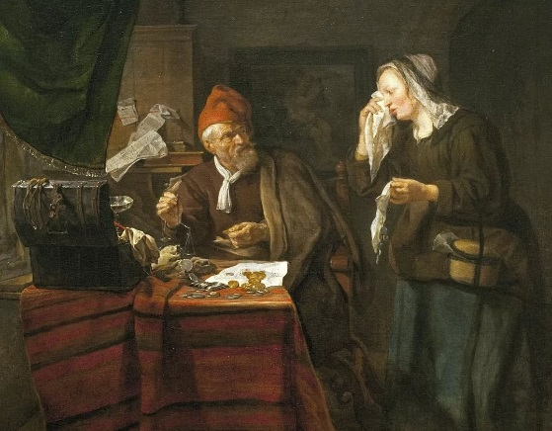
Ответ: это дом ростовщика, который ссужает деньги под проценты. Женщина просит деньги в долг.

Слайд
Прием «Творческое задание»
Что считается истинными ценностями в вашей семье? Можно выбрать несколько вариантов.
Деньги.
Ценные бумаги (акции, паи, облигации и т. п.).
Собственное дело (или доля в бизнесе).
Недвижимость (квартира, гараж, дом, земельный участок).
Транспортные средства.
Благородные металлы и драгоценные камни.
Произведения искусства.
Антиквариат.
Библиотека.
Коллекция монет, банкнот, марок и т. п.
Хорошая работа.
Полезные связи.
Знания и навыки.
Что-то другое. Что?
На примере одного или нескольких вариантов расскажите, как эти ценности
помогают сохранять и приумножать семейный капитал.
В виду того, что задание творческое предусматривается свободный ответ обучающихся. Самое важное – это рассуждения учеников о понимании вопроса, связанного семейным капиталом. При этом вырабатываются навыки работы с познавательными заданиями.
Слайд
Прием «Исторические задачи
Учащимся дается задача исторического характера, которую они могут решить, используя те знания, которые у них есть. Данный прием помимо своей основной функции развивает кругозор и показывает матапредметные связи.
Слайд
На этом месте в устье Невы выдающийся новгородский князь разбил шведов. А спустя 463 года здесь застучали топоры, по приказу царя началось строительство новой столицы?
1.О каком князе идет речь, и когда произошло это событие? Александр Невский. 15 июля 1240 г.
2. По приказу, какого царя началось строительство новой столицы? Петр 1.
3. Когда была заложена новая столица, и как ее назвали? 1703 г. Санкт –Петербург

Сколько лет во главе русского государства находилась династия Рюриковичей, если известно, что последний из этой династии был сын Ивана Грозного — Федор Иванович?
Слайд
Прием «Локальный и целостный анализ текста:
Под локальным анализом понимается анализ конкретных частей (статей, разделов, глав) текста или общий анализ текста с целью создания обобщенного вывода по конкретной, узкой, специфичной проблеме, которая дается для анализа. Слайд - Целостный анализ позволяет сделать вывод об общем значении текста, его направленности и роли в том или ином общественном явлении, процессе, месте в системе других документов.
«…Постановили брать проценты только до третьего платежа («установили до третьего раза»), если кредитор берёт деньги «в треть», то есть 50% годовых («ожеемлет в треть куны»); если кто возьмёт с должника два реза «в треть», то может взыскать и основную сумму долга («аже кто возмет два раза, то ему исто»); а кто возьмёт три таких же ряда, тот не должен требовать назад тело долга («каки ли возметь три резы, то иста ему не взятии»).
Задание
- Древнерусское обозначение ссудных процентов — это _________? Платежи - резы
- Какие защитные меры для должников вводились согласно тексту Устава?. Есоли три раза заплатил часть долго-не становился рабом.
- Какое значение имеет Устав для истории страны? – Ограничение возможности полного закабаления общинников.

Рассказывая о различных исторических событиях, авторы акцентируют внимание на их практической финансовой стороне, их влиянии на личные доходы и расходы, на уровень жизни и на личную мотивацию. Для кого-то исторический опыт будет источником вдохновения или предостережением от ошибок, для кого-то он останется ветхой стариной, непригодной к использованию в повседневной жизни современного человека. Выбор за нами.
Во внеурочной дельности я веду курс по финансовой грамотности у 6 класса я стараюсь подбирать такие задачи, которые позволяют адаптировать обучающихся к жизненным ситуациям, с которыми приходится сталкиваться каждый день.
Подводя итоги, хочется сказать, что формирование у обучающихся финансовой грамотности на уроках истории и обществознания является необходимостью, так как финансово грамотные люди в большей степени защищены от финансовых рисков и непредвиденных ситуаций. Они более ответственно относятся к управлению личными финансами, способны повышать уровень благосостояния за счёт распределения имеющихся денежных ресурсов и планированиябудущих расходов.

